Ответы на задания олимпиады по искусству (МХК) 11 класс
ПЕРВЫЙ ТИП ЗАДАНИЙ

Задание 1. Оценивается также частичное выполнение задания. Каждое правильное соответствие – 1 балл. Максимальное количество баллов – 7.

d | a | f | b | c | g | e

Задание 2. Оценивается также частичное правильное выполнение задания. Каждый правильный комментарий (пример) оценивается 3 баллами.
Максимальное количество баллов – 24.
Персоналия | Автор произведения искусства | Произведение искусства | Персонаж произведения искусства | Исторический деятель
Андрей Рублёв | + (иконописец, «Троица») | + (фильм А. Тарковского) | + (главный герой фильма А. Тарковского)
Борис Годунов |  | + (опера М.П. Мусоргского; трагедия А.С. Пушкина) | + (опера М.П. Мусоргского; трагедия А.С. Пушкина) | + (русский царь)
Евгений Онегин |  | + (роман в стихах А.С. Пушкина; опера П.И. Чайковского) | + (роман в стихах А.С. Пушкина; опера П.И. Чайковского)
- Комментарии участника могут отличаться от указанных в таблице. (Правильность комментариев проверяет ответственный за проведение олимпиады.)
Задание 3.
Шотландия | Бард
Германия | Шпильман; Миннезингер
Япония | Бива-хоси
Италия и Испания | Гальярд
Норвегия и Исландия | Скальд
Индия | Катхак
Франция | Трубадур; Трувер; Жонглер
Россия | Скоморох
Армения | Гусан
Анализ ответа, оценка. Участник правильно указывает певцов-сказителей и страны из которых они родом. По 2 балла за каждого правильно названного певца-сказителя.
Максимальная оценка – 24 балла.
Задание 4.
Эта симфоническая фантазия написана в России в 1848 году. Представляет собой вариации на две русские народные песни, звучащие поочередно. Первая из них - свадебная, вторая - плясовая. В этой Фантазии автор воплотил черты национального характера, смелыми и яркими штрихами нарисовал картину праздничного быта русского народа. Контрастное сопоставление медленной лирической и веселой задорной песен часто можно встретить в народном музицировании. | М.И. Глинка, «Камаринская».  Доп. – сопоставлены свадебная песня «Из-за гор, гор высоких», и деревенская плясовая Камаринская.
Это произведение - визитная карточка композитора. «Непокорное и шумливое дитя», — так сам автор называл пьесу, которую сочинил не по доброй воле, а по настоятельному требованию постановщика балета «Гаяне». Сочинил буквально за один вечер. Отдавая балетмейстеру ноты, композитор в сердцах написал на них: «Черт возьми, в угоду балету!» Было это в 1942 году. | А.И. Хачатурян, «Танец с саблями».  Доп. – из балета «Гаяне»
В 1869 году на музыкальном вечере В. В. Стасов предложил композитору взять за основу оперного сюжета неудачный поход 1185 года русских князей на половцев, предпринятый князем Игорем Святославичем. Композитор с интересом взялся за работу, побывал в окрестностях Путивля, изучал исторические и музыкальные источники, связанные с описываемым временем. В партитуру оперы вошли и эти темпераментные пляски. | А.П. Бородин, «Половецкие пляски».  Доп. – из оперы «Князь Игорь»
Этот испанский танец написан для оркестра, первоначально задуман как музыка для балетной постановки. Написан в 1928 г и впервые исполнен в парижской «Гранд-Опера». Как отмечает один музыковед, это произведение приобрело особую популярность из-за «гипнотического воздействия неизменной множество раз повторяющейся ритмической фигуры, на фоне которой две темы также проводятся много раз, демонстрируя необычайный рост эмоционального напряжения и вводя в звучание всё новые и новые инструменты». | М. Равель, «Болеро».  Доп. - задумано как музыка для балетной постановки. Исполнено на вечере балерины Иды Рубинштейн. В дальнейшем исполняли многие танцовщики, в том числе и М.Плисецкая.
Анализ ответа, оценка
1. Участник правильно определяет композитора и название охарактеризованного произведения – по 3 балла за каждый правильный ответ. За дополнительные сведения - по 3 балла.

Максимальная оценка - 18 баллов.

ВТОРОЙ ТИП ЗАДАНИЙ
Задание 1. Оценивается также частичное правильное выполнение задания. За правильно подчеркнутое лишнее слово – 1 балл, за указание обобщающего понятия - 1 балл.
Максимальное количество баллов – 6.
- анфилада (лишнее слово) – жанры живописи
- партитура (лишнее слово) – литературные жанры
- либретто (лишнее слово) – музыкальные жанры
Задание 2. Оценивается также частичное правильное выполнение задания. Каждый правильно указанный жанр (эпоха) – 3 балла.
Максимальное количество баллов – 15.
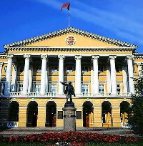 | 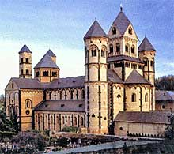 | 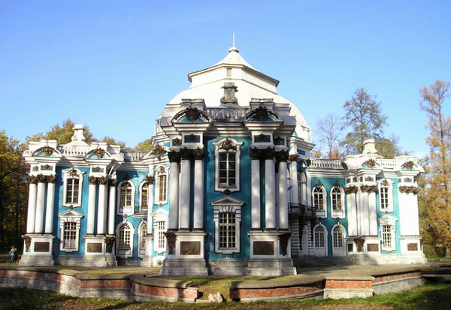 | 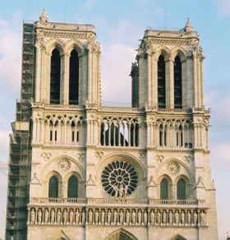 | 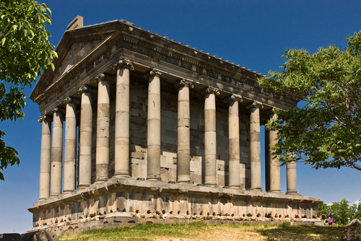
- классицизм | - романский | - барокко | - готический | - античная

ТРЕТИЙ ТИП ЗАДАНИЙ
Задание 1. Оценивается также частичное правильное выполнения задания. Каждое указанное произведение искусства – 3 балла. (Соответствие указанных участником произведений искусства тематике выставки оценивает ответственный за проведение олимпиады.)
Максимальное количество баллов – 36.
Задание 2.
 | 1 | 2
Детали картины и их символическое (аллегорическое) значение | Статуя богини Фемиды и своды законов у ног императрицы свидетельствуют о ее государственной деятельности, корабли на дальнем плане - о победах России на Черном море. Все детали, вместе с маковыми цветами, сжигаемыми на жертвеннике - аллегория образа справедливой, приносящий свой покой в жертву общественному служению правительницы | Екатерина указывает жестом на установленную в Царскосельском парке Чесменскую колонну. Обелиск был символизирует силу и славу русского флота. Сражение в бухте Чесма в 1770 году определило исход русско-турецкой войны. Прообразом памятника стали античные стеллы, украшенные отрубленными носами захваченных в плен кораблей.
Название картины  Автор | «Портрет Екатерины II в виде законодательницы в храме богини Правосудия» (вариант – «Портрет Екатерины II – законодательницы»)  Дмитрий Левицкий | «Портрет Екатерины II на прогулке в Царскосельском парке» (вариант - «Портрет Екатерины II на прогулке в Царскосельском парке»)  Владимир Боровиковский
Стиль/  направление  Обоснование | Классицизм  В основе классицизма лежат идеи рационализма. Художественное произведение, с точки зрения классицизма, должно строиться на основании строгих канонов, тем самым обнаруживая стройность и логичность самого мироздания. Интерес для классицизма представляет только вечное, неизменное — в каждом явлении он стремится распознать только существенные, типологические черты, отбрасывая случайные индивидуальные признаки. Эстетика классицизма придаёт огромное значение общественно-воспитательной функции искусства. Многие правила и каноны классицизм берет из античного искусства. Екатерина II изображается мудрой и справедливой правительницей, пекущейся об общем благе. | Сентиментализм  Характерные черты этого направления — идеализация жизни на лоне природы, культ чувствительности, интерес к внутренней жизни человека. Сентиментализм проявляется в отказе автора от парадных дворцовых интерьеров и предпочтении природы. Фон портрета становится важным элементом в характеристике героя. Человек репрезентуется среди естественного окружения, природа становится источником эстетического наслаждения. Екатерина II представлена на прогулке в Царскосельском парке. Её одежда подчеркнуто неофициальна, у её ног – любимая левретка. Правительница представлена простой «казанской помещицей», которой любила казаться в последние годы жизни, созерцательницей, без торжественности и парадных атрибутов.
Анализ ответа, оценка
- Участник правильно называет авторов работ и названия картин – по 3 балла. Итого – 6 баллов.
- Правильно определяет стилистическую принадлежность произведений – по 2 балла. Итого – 4 балла.
- Точно выявляет и дает характеристики атрибутов картин – 12 баллов.
- Дает верную характеристику стилей – 3 балла. Итого - 6 баллов.
- Грамотно и логично излагает ответ - 5 баллов.
Максимальная оценка – 33 балла.
ЧЕТВЁРТЫЙ ТИП ЗАДАНИЙ
Анализ ответа, оценка
- Участник правильно представляет и комментирует особенности эпохи создания разбираемого произведения – 8 баллов.
- Характеризует стилистические особенности и основные этапы творчества Фаворского – 6 баллов; упоминает наиболее известные произведения, называет исторические документы, в которых они упоминаются – 2 балла; вспоминает музыкальное произведение, созданное по мотивам «Слова о полку Игореве», называет его автора и автора либретто – 2 балла; упоминает различные виды книжной графики - 4 балла. Итого – 14 баллов.
- Оценка качества и нужности подобранных справочных материалов, обоснованность их включения - 10 баллов.
- Качество и стилистическое соответствие музыкального сопровождения – 3 балла.
- Общая грамотность изложения - 5 баллов.
Максимальная оценка – 40 баллов.
ИТОГО: максимальное количество баллов – 203.

